ANALISIS MITIGASI KONFLIK GAJAH SUMATERA (Elephas maximus sumatranus,Temminck 1874) DI BALAI BESAR TAMAN NASIONAL BUKIT BARISAN SELATAN

Luthfi Purwanuriski¹*, Arief Darmawan¹, Gunardi Djoko Winarno¹,
Indra Gumay Febryano¹, Ismanto², Tri Sugiharti²

¹ Jurusan kehutanan Fakultas Pertanian Universitas Lampung
Jl. Prof. Dr. Soemantri Brojonegoro No. 1 Gedong Meneng, Bandar Lampung,
Provinsi Lampung
² Balai Besar Taman Nasional Bukit Barisan Selatan
Jl. Ir. H. Juanda No. 19, Kotaagung, Kabupaten Tanggamus, Provinsi Lampung

* Email : luthfipurwanuriski@gmail.com

Diterima : 22/10/2021, Direvisi :12/11/2021, Disetujui : 22/12/2021

ABSTRACT
Which causes elephants enter estate plantation and settlement in the night especially when the community's crops are ready to be harvested. This study was conducted to analyze conflict mitigation of elephant and human in Bukit Barisan Selatan National Park. Data was collected by interview survey to the national park officials, conservation partners and affected communities, then this data was analyzed using descriptive analysis. The research was conducted from April to June 2021 at Pemerihan Resort Bukit Barisan Selatan National Park. The results showed that the mitigation carried out by officials, conservation partners and the community was quite effective in driving elephants away from plantations and settlements in the short term. Conflict mitigation is carried out by installing a GPS Collar to monitor the movement of Sumatran elephants so that when the wild elephants approach plantations and settlements, expulsion can be carried out immediately using firecrackers. This mitigation was chosen because it did not injure the elephants. Planting plants that do not like elephants can be done to reduce the occurrence of conflict, in addition to monitoring and further research related to conflict mitigation needs to be done in order to determine its effectiveness.

Keywords; Mitigation, Conflict, GPS Collar, Sumatran Elephant

ABSTRAK
Konflik gajah dengan manusia terjadi karena habitat gajah mengalami konversi lahan di mana ditanami dengan tanaman masyarakat yang di sukai gajah. Hal ini menyebabkan gajah masuk ke perkebunan maupun pemukiman masyarakat. Penelitian dilakukan untuk menganalisis mitigasi konflik gajah dan manusia yang dilakukan di Taman Nasional Bukit Barisan Selatan. Pengumpulan data dilakukan dengan survei dan wawancara kepada pihak pengelola, mitra dan masyarakat terdampak, kemudian data ini dianalisis dengan menggunakan analisis deskriptif. Hasil penelitian menunjukkan mitigasi yang dilakukan pengelola, mitra dan masyarakat cukup efektif untuk mengusir gajah menjauhi perkebunan dan pemukiman masyarakat dalam jangka pendek. Mitigasi konflik yang dilakukan yaitu dengan pemasangan GPS Collar untuk memantau pergerakan gajah sumatera sehingga apabila gajah mendekati perkebunan dan pemukiman masyarakat dapat segera dilakukan pengusiran dengan menggunakan mercon/petasan mitigasi ini di pilih karena tidak melukai gajah. Penanaman tumbuhan yang tidak di sukai gajah bisa dilakukan untuk mengurangi terjadinya konflik, selain itu kegiatan monitoring dan penelitian lanjutan terkait mitigasi konflik perlu dilakukan agar mengetahui keefektifannya.
Kata kunci; Mitigasi, Konflik, GPS Collar, Gajah Sumatera

PENDAHULUAN

Gajah sumatra (Elephas maximus sumatranus) merupakan spesies mamalia darat terbesar di Pulau Sumatra, yang saat ini telah berstatus terancam punah (critically endangered) (Nugraha et al., 2014). Convention on International Trade in Endangered Species of Wild Flora and Fauna (CITES) menyatakan satwa ini tidak boleh diperdagangkan secara internasional sehingga terdaftar pada Appendix I yaitu termasuk ke dalam satwa yang jumlahnya di alam sudah sangat sedikit dan dikhawatirkan akan punah (Mustafa et al., 2018). Menurut UU No 5 Tahun 1990 tentang Konservasi Sumber Daya Alam Hayati dan Ekosistemnya dan diatur dalam PP 7/1999 tentang Pengawetaan Jenis Tumbuhan dan Satwa, gajah termasuk dalam satwa yang dilindungi keberadaannya di Indonesia (Afrizal et al., 2018). Kelangsungan hidup satwa ini mulai terancam akibat adanya konflik gajah dan manusia di sekitar habitanya (Pramana et al., 2019). Hal ini menjadi penting karena satwa ini sering terlibat konflik dengan manusia yang menyebabkan kehidupannya terancam (Wahyuni et al., 2020).
Konflik gajah dan manusia sering terjadi pada beberapa wilayah di Sumatera. Setiap daerah memiliki tipe mitigasi konflik gajah dan manusia yang berbeda-beda. Berdasarkan penelitian Berliani (2015) masyarakat di Aceh menggunakan meriam atau obor di antaranya Kecamatan Sampoinet (80%), Cot Girek (53.33%), Mane (53.33%) dan Meureudu (26.67%), namun di Pante Ceureumen lebih banyak masyarakat yang membuat pagar berduri (63.33%) untuk melindungi tanaman komoditi dari kerusakan yang dilakukan gajah. Sedangkan dalam penelitian Yoza (2014) sebanyak 73,33% masyarakat menyatakan bahwa penggunaan parit merupakan upaya yang paling efektif di wilayah Kecamatan Mandau, Provinsi Riau. Selain itu metode kanal/parit juga diterapkan di Desa Bungur, Provinsi Lampung (Pratiwi et al., 2020). Adapun masyarakat yang menggunakan cara lain dalam menghadapi gajah, contohnya masyarakat Meureudu, Aceh dengan menggunakan cara supranatural (Berliani et al., 2015). Tipe konflik antara gajah dan manusia yang terjadi di setiap tempat tidak sama sehingga perlu pemilhan mitigasi yang berbeda (Febryano et al., 2018). Hal ini sesuai dengan Departemen Kehutanan (2007) bahwa terdapat tiga tipe konflik gajah dan manusia mulai dari ringan sampai berat. Maka dari itu harus diperhatikan kondisi habitat serta status kawasan agar konflik dapat ditangani sesuai dengan daerah tersebut.
Perubahan tutupan lahan hutan dapat menyebabkan terganggunya habitat alami gajah sumatera sehingga dapat menimbulkan konflik gajah dan manusia. Konflik ini telah berlangsung lama semenjak terjadinya pembukaan hutan yang merupakan habitat gajah (Febryano et al., 2018., Ikhsan, 2021). Daerah-daerah yang dulunya merupakan jalur yang biasanya dilalui oleh gajah kini telah menjadi lahan terbuka ataupun telah menjadi perkebunan (Sabri et al., 2014). Akibatnya terjadi konflik yang sebagian besar disebabkan karena rusaknya tanaman budidaya pertanian masyarakat di daerah yang berdekatan dengan habitat gajah (Berliani et al., 2017). Fragmentasi habitat ini menyebabkan gajah terjebak pada blok-blok kecil yang sejatinya tidak mampu mendukung wilayah jelajah dan kebutuhan pakan gajah (Nuryasin et al., 2014). Oleh karena itu konflik tertinggi ditemukan pada ruang-ruang yang digunakan bersama oleh manusia dan gajah (Yoza, 2016).
Berbagai upaya penanggulangan dan penanganan konflik manusia dan gajah sumatera di sekitar TNBBS telah dilakukan, baik oleh pemerintah maupun masyarakat tetapi belum terlalu efektif. Oleh sebab itu, berbagai macam pendekatan/metode dikembangkan untuk menjadi solusi dalam mengurangi konflik manusia dan gajah sumatera yang sesuai dengan kondisi sosial ekonomi masyarakat sekitar hutan dan perkebunan di mana gajah beraktivitas (Rianti and Garsetiasih 2017). Penyelesaian konflik ini harus mengacu pada peraturan yang telah di tetapkan agar dapat terselesaikan dengan baik (Weni et al., 2020). Mitigasi konflik gajah dan manusia haruslah menekankan pada persepsi masyarakat mengenai konflik ini serta bentuk-bentuk mitigasi yang diharapkan oleh masyarakat (Yoza et al., 2018). Maka dari itu diperlukan tindakan untuk menggiring kembali gajah tersebut ke kawasan TNBBS dengan cara-cara yang tidak mencelakai gajah sumatera (Elephas maximus sumatranus) (Sukmara dan Dewi, 2012). Beberapa upaya dilakukan pihak TNBBS dalam mitigasi konflik gajah dan manusia ini yaitu dengan penggiringan dengan gajah jinak serta melakukan blokade, selain itu pemasangan GPS Collar pada gajah liar yang sering terlibat konflik. Informasi yang didapatkan dari GPS Colar ini, akan diketahui pergerakan gajah liar yang lebih akurat sebagai peringatan dini dalam penanganan konflik di kawasan TNBBS (Febryano et al., 2018). Penelitian ini bertujuan untuk melakukan kajian efektifitas pendekatan/metode mitigasi konflik gajah dan manusia di Resort Pemerihan TNBBS.

METODE

Penelitian ini dilakukan pada bulan April hingga Juni 2021 di Resort Pemerihan, Seksi Pengelolaan Taman Nasional (SPTN) Wilayah II Bengkunat, Bidang Pengelolaan Taman Nasional (BPTN) Wilayah I Semaka, Taman Nasional Bukit Barisan Selatan (TNBBS). Alat yang digunakan dalam penelitian ini adalah kamera digital Fujifilm X-M1, GPS Garmin 78S, panduan wawancara, perekam suara, Laptop dan perangkat lunak ArcGIS 10.3 dan E-Cognition. Objek penelitian ini yaitu data GPS Collar, Citra sentinel 2A, gajah sumatra (Elephas maximus sumatranus) dan juga masyarakat yang terdampak konflik di sekitar Resort Pemerihan. Metode pengambilan data yang digunakan yaitu wawancara dan observasi. Wawancara dilakukan dengan menggunakan panduan kuesioner. Responden ditentukan menggunakan teknik purposive sampling dari masyarakat yang terdampak konflik gajah dan manusia di sekitar kawasan TNBBS dan petugas TNBBS. Jumlah responden ditentukan oleh pertimbangan informasi. Seperti dijelaskan dalam Sugiyono (2011) bahwa penentuan unit sample atau responden telah tercukupi apabila telah mencapai kepada tingkat “redundancy” (datanya telah mencapai titik jenuh, ditambah responden tidak memberikan informasi baru), yang artinya bahwa dengan menggunakan responden lainnya bisa dikatakan tidak memperoleh tambahan informasi baru. Data wawancara yang terkumpul kemudian dianalisis secara deskriptif berdasarkan cara mitigasi yang dilakukan masyarakat, kemudian dilakukan analisis spasial pada citra sentinel 2A dan data GPS Collar untuk mengetahui pergerakan dan penggunaan ruang oleh gajah liar.

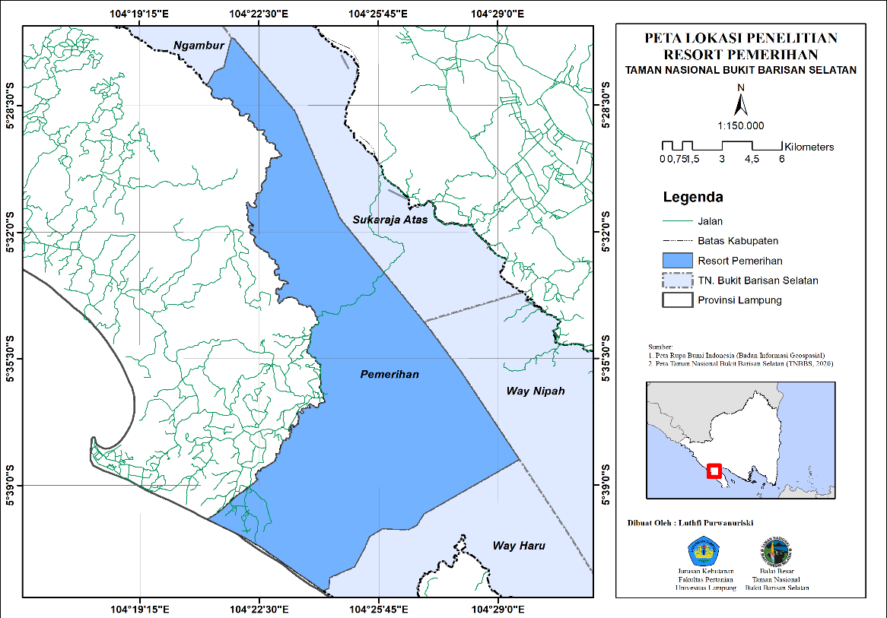

Gambar 1. Peta Lokasi Penelitian di Resort Pemerihan,Taman Nasional Bukit Barisan Selatan.
Figure 1. Map of Research Locations at Pemerihan Resort, South Bukit Barisan National Park.

HASIL DAN PEMBAHASAN

- Kondisi Umum Lokasi

Taman Nasional Bukit Barisan Selatan (TNBBS) merupakan taman nasional terluas ke tiga di Pulau Sumatera. Kekayaan keanekaragaman yang tinggi menjadikan TNBBS sebagai salah satu pusat Kawasan konservasi bagi flora dan fauna di Pulau Sumatera (Sayfulloh et al., 2020). Salah satu resort yang berada di TNBBS yaitu Resort Pemerihan. Luas kawasan hutan Resort Pemerihan sekitar 16.046,97 ha dengan panjang batas 45,10 km (Prayoga et al., 2019). Kondisi wilayah Resort Pemerihan berupa dataran rendah hingga sedang dengan ketinggian tempat mencapai 20–500 m dpl, yang sebagian besar (43,35%) memiliki kelerengan lahan 0–8% (Sugiharti et al., 2017). Tipe ekosistem Resort Pemerihan cukup beragam meliputi ekosistem mangrove, ekosistem pantai, ekosistem rawa, ekosistem belukar, dan ekosistem hutan dataran rendah. Wilayah Resort Pemerihan dikelola dengan sistem zonasi meliputi Zona Inti (9.234 ha), Zona Rimba (5.527 ha), Zona Pemanfaatan (674 ha, lokasi di Pekon Pemerihan), Zona Rehabilitasi (566 ha), Zona Khusus (16 ha) dan Zona Religi (1 ha) (BBTNBBS, 2019).
Tutupan lahan di kawasan TNBBS telah mengalami penurunan, menurut penelitian Sinaga dan Darmawan (2014) tutupan lahan di resort pugung tampak TNBBS dalam kurun waktu 1973-2011 telah terjadi pengurangan tutupan lahan hutan lahan kering primer sebesar 8,737,9 ha (61,5%), hal ini terjadi akibat dari pembukaan lahan baru. Hasil monitoring dari perubahan tutupan lahan di TNBBS dari tahun 2000-2015, diketahui Kawasan hutan total yang ada pada tahun 2000 yaitu 277,979 ha, atau sekitar 87,66% dari total luas Kawasan. Selama kurun waktu 15 tahun, Kawasan hutan berkurang sekitar 26.035 ha. Demikian pada tahun 2015 kawasan hutan di TNBBS menjadi 79,45% dari total luas kawasan (BBTNBBS, 2019). Rohman et al., (2019) menyatakan bahwa habitat gajah di kawasan TNBBS kondisinya banyak mengalami alih fungsi menjadi kebun dan memicu terjadinya konflik antara manusia dengan gajah.
Resort Pemerihan adalah salah satu resort yang memiliki tipe habitat hutan tropis dataran rendah yang merupakan habitat alami bagi gajah sumatera. Resort Pemerihan merupakan wilayah jelajah satwa liar sehingga di kawasan ini sering terjadi konflik antara masyarakat dengan satwa liar terutama gajah yang dipicu oleh alih fungsi lahan, terutama pengembangan daerah permukiman serta pertanian dengan praktek perladangan yang mengakibatkan terpotongnya jalur-jalur jelajah gajah sumatera (Sukmara dan Dewi, 2012). Wilayah yang sering terjadi konflik antara gajah dan manusia yaitu di Desa Pemerihan dan Desa Sumberejo. Bentang alam yang relatif datar dan tidak adanya penghalang pada batas kawasan menjadi tempat yang strategis sebagai akses keluar bagi gajah Sumatera (E. maximus sumatranus) (Sukmara dan Dewi, 2012) dan menyebabkan konflik gajah dan manusia.

- Konflik Gajah dan Manusia

Hasil analisis GPS Collar tahun 2020-2021 pada satu kelompok gajah sumatera bernama Citra di TNBBS menunjukkan sebanyak 3.676 titik gajah sumatera berada pada jarak 0-500 meter dengan jalan yang berada di pinggir kawasan TNBBS (Tabel 1). Gajah sumatera tercatat sering berada di jalan pinggir kawasan karena di sekitar perbatasan kawasan taman nasional terdapat lahan pertanian masyarakat. Pada umumnya jenis tanaman masyarakat berupa pepaya (Carica papaya), pisang (Musa paradisiaca) (Novasari et al., 2020), jagung (Zea mays), padi (Oryza sativa), dan lain sebagainya yang juga disukai oleh gajah, sehingga wajar jika terdapat banyak titik gajah.

Tabel 1. Sebaran Titik Gajah Terhadap Jarak Ke Jalan.
Table 1. Distribution of Elephant Points to the Distance to the Road.

No | Kelas Jarak (Meter) | Titik Gajah | Presentase Keberadaan (%)
1 | 0-500 | 3676 | 52,3
2 | 500-1000 | 1343 | 19,1
3 | 1000-1500 | 720 | 10,3
4 | 1500-2000 | 717 | 10,2
5 | >2000 | 568 | 8,1

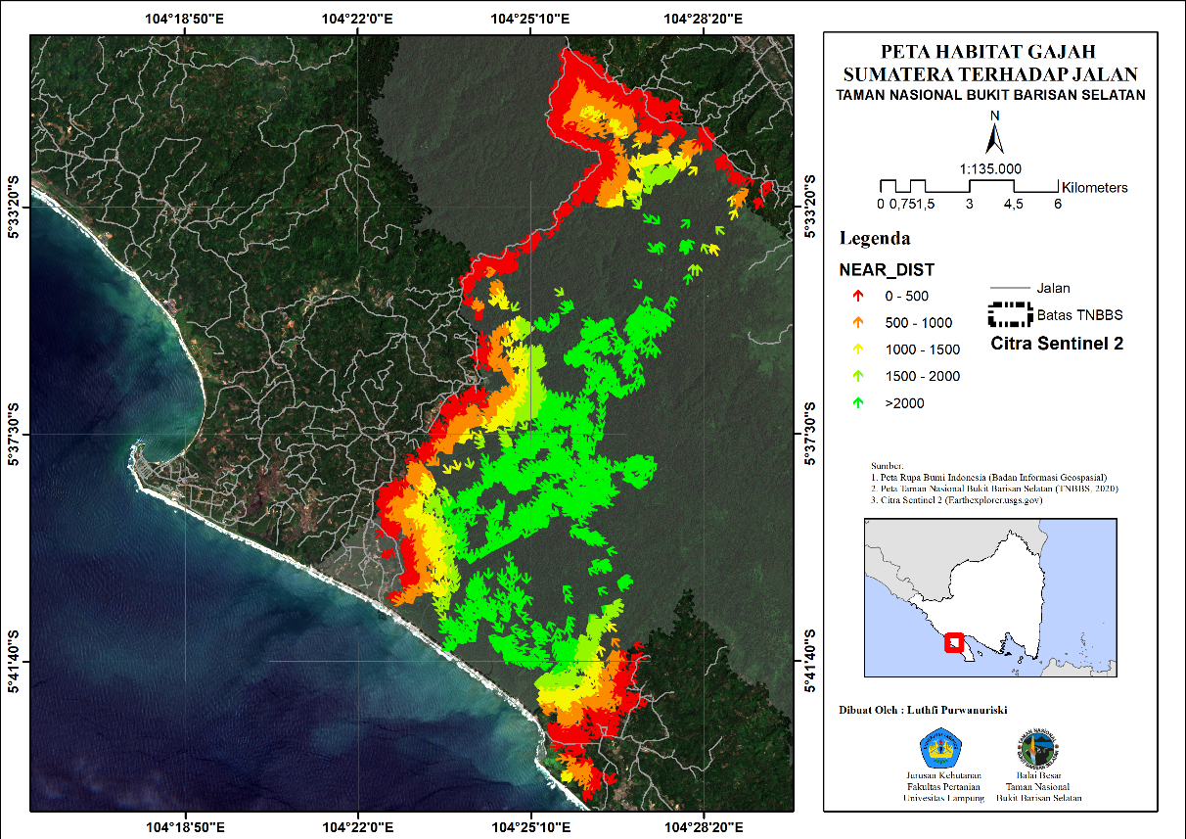

Gambar 2. Peta Habitat Gajah Sumatera Terhadap Jalan di Taman Nasional Bukit Barisan Selatan.
Figure 2. Map of Sumatran Elephant Habitat on Roads in Bukit Barisan Selatan National Park.

Kondisi habitat gajah sumatra di sekitar TNBBS telah banyak mengalami konversi hutan sehingga memicu terjadinya konflik antara gajah dan manusia (Rohman et al., 2019). Selain itu fragmentasi yang diakibatkan oleh adanya jalan yang melintasi kawasan konservasi seperti di kawasan TNBBS ini dapat menekan daerah jelajah suatu spesies, sehingga tempat untuk mencari pakan dan tutupan lahan akan semakin berkurang (Rohman et al., 2019). Dampak dari pengurangan habitat gajah sumatera oleh aktivitas manusia salah satunya adalah menyebabkan seringnya gajah menyerang/merusak lahan pertanian atau pemukiman di sekitar wilayah hutan. Konflik menyebabkan korban untuk kedua belah pihak dan merugikan sisi ekonomi masyarakat (Sukmantoro et al., 2011).

Gambar 3. Jumlah Kasus Konflik Gajah dan Manusia di Kawasan TNBBS pada Tahun 2017-2020.
Figure 3. Number of Elephant and Human Conflict Cases in the BBSNP Area in 2017-2020.

Jumlah kasus konflik gajah dan manusia pada tahun 2017-2020 yang tercatat oleh TNBBS ada sekitar 241 kasus konflik gajah dan manusia. Jumlah kasus terbanyak terdapat pada tahun 2017 dengan jumlah 122 kasus, sedangkan kasus terendah terdapat pada tahun 2020 dengan jumlah 20 kasus (Gambar 3). Jumlah kasus konflik gajah dan manusia di TNBBS menunjukkan jumlah yang semakin sedikit setiap tahunnya dengan penurunan rata-rata 28 kasus pertahun. Satwa liar biasanya sensitive dengan adanya manusia, mereka cenderung untuk menghindari dan mencari tempat aman agar tidak bertemu dengan manusia (Zamzami et al., 2021). Jumlah konflik ini mengalami penurunan tiap tahunnya karena pengelola TNBBS melakukan upaya mitigasi konflik gajah dan manusia bersinergi bersama masyarakat sekitar TNBBS.
Dampak dari konflik ini tidak jarang menimbulkan kerugian dari pihak gajah maupun manusia, kerugian yang dialami manusia dapat berupa rusaknya tanaman, rumah, kebun dan lain-lain (Nuryasin et al., 2014). Namun di sisi lain banyak gajah yang terbunuh oleh manusia. Konflik manusia-gajah belum dapat diselesaikan secara tepat karena masih berorientasi kepada aspek konservasi dan kurang mempertimbangkan kepentingan masyarakat di daerah konflik (Yogasara et al., 2012., Berliani et al., 2017). Penggunaan habitat gajah sebagai lahan pertanian masyarakat berpotensi menyebabkan konflik, selain itu adanya ketertarikan gajah terhadap tanaman yang dikelola masyarakat menjadi salah satu faktor pendukung terjadinya gangguan di lahan pertanian masyarakat (Nuryasin et al., 2014).
Gajah sumatera merupakan salah satu satwa liar yang suka menjelajah. Gajah jarang berada pada suatu tempat yang sempit, hidupnya selalu berpindah-pindah dari tempat satu ke tempat lainnya. Gajah merupakan satwa herbivora (pemakan tumbuhan) yang memerlukan asupan nutrisi, dan mineral untuk menjalankan aktivitas menjelajah (Resphaty et al., 2015). Menurut penelitian Susetyowati (1987), gajah dewasa memiliki kebutuhan pakan mencapai 200-300 kg/hari sedangkan 200 liter/hari untuk kebutuhan air minumnya. Ketersediaan pakan gajah saat ini sudah semakin sedikit di habitatnya dikarenakan kompetisi dan juga terjadi perubahan kondisi hutan serta adanya perambahan hutan oleh masyarakat. Pada saat inilah gajah terus menelusuri home range-nya untuk mendapatkan makanan (Nuryasin et al., 2014). Pergerakan gajah ini meliputi habitat yang bervariasi meliputi hutan primer, hutan sekunder, bahkan semak belukar yang digunakan untuk mencari makan, reproduksi, serta menjaga kelangsungan hidupnya (Pratama et al., 2021). Kebutuhan makanan yang banyak membuat gajah terus menjelajah sampai ke ladang masyarakat. Hal ini berujung konflik kerena petani akan mempertahankan tanaman mereka dari gangguan gajah (Febryano et al., 2018). Menurut masyarakat kedatangan gajah ini selalu menyebabkan kerusakan terhadap kebun dan tanaman pertanian masyarakat, akibatnya masyarakat menjadi marah karena menyebabkan kerugian yang cukup banyak. Hal ini terus terjadi saat tanaman sudah mulai siap untuk dipanen, sehingga menyebabkan kemarahan yang berujung ingin melakukan tindakan untuk membunuh gajah.
Menurut sebagian masyarakat bahwa konflik gajah ini sudah menjadi hal yang biasa dirasakan, sehingga masyarakat cenderung pasrah dan hanya melakukan pengusiran seadanya agar kerusakan lahan mereka tidak terlalu parah. Masyarakat tidak dapat berbuat banyak dalam menangani masalah ini. Di satu sisi mereka sangat dirugikan secara ekonomi karena tanaman mereka dirusak oleh kelompok gajah, sedangkan di sisi lain mereka harus mematuhi peraturan bahwa gajah sumatera dilindungi negara (Pratiwi et al., 2020). Bahkan mereka akan dikenakan hukuman bila terbukti melakukan upaya pembunuhan terhadap gajah (Nuryasin et al., 2014).

- Upaya Mitigasi Konflik Gajah dan Manusia

Beberapa upaya yang telah dilakukan oleh pengelola, mitra, pemerintah maupun masyarakat dapat dilihat pada table 3. Upaya mitigasi konflik gajah dan manusia yang dilakukan masyarakat umumnya masih tradisional dan bersifat sementara. Upaya yang dilakukan biasanya hanya mengusir gajah menjauhi lahan pertanian masyarakat dengan menggunakan petasan (mercon). Menurut Nuryasin et al., (2014) masyarakat akan menjaga dan mempertahankan lahan pertaniannya dari serangan satwa liar termasuk gajah. Keefektifan dalam upaya penanggulangan konflik gajah dan manusia bisa dilihat dari keberhasilan masyarakat dalam melakukan penghalangan dan pengusiran gajah, sehingga gajah akan pergi dari kebun masyarakat dan kembali ke dalam taman nasional (Nuryasin et al., 2014). Penanggulangan dilakukan untuk menakut-nakuti gajah agar pergi dari lokasi gangguan (Garsetiasih et al., 2015).
Penggunaan mercon serta karbit masih digunakan sampai saat ini oleh masyarakat sekitar Resort Pemerihan. Penggunaan petasan ini dilakukan untuk menakut-nakuti gajah liar supaya kembali ke dalam kawasan taman nasional. Petasan yang di arahkan ke gajah cukup untuk membuat gajah tidak mendekati tanaman masyarakat. Penggunaan mercon dalam pengusiran gajah dirasa masih cukup efektif dilakukan untuk menakuti kelompok gajah liar agar menjauhi perkebunan masyarakat. Namun pada saat ini, terjadi fenomena bahwa gajah tidak takut lagi terhadap bunyi-bunyian (Yoza et al., 2016) karena mereka sudah semakin terbiasa dengan berbagai bunyi-bunyian tersebut. Selain itu masyarakat yang berjaga membutuhkan setidaknya 20-30 buah petasan dalam semalam yang dirasa cukup menguras kantong masyarakat.

Tabel 2. Tipe Mitigasi Konflik gajah dan manusia di TNBBS
Table 2. Types of Mitigation of Elephant and Human Conflict in BBSNP

No. | Mitigasi Konflik | Pihak yang melakukan |  | Keefektifan
 |  | Petugas | Masyarakat | Efektif | Kurang Efektif
1. | Bunyi-bunyian (Mercon/petasan) | √ | √ | √ | -
2. | Parit Gajah | - | - | √ | -
3. | Api-apian | √ | √ | √ | -
4. | Penggunaan Gajah Jinak | √ | - | √ | -
5. | Pemantauan melalui menara pantau | √ | √ | - | √
6. | Pemantauan alat GPS Collar | √ | - | √ | -

Penghalang seperti parit dan pagar biasanya hanya digunakan oleh perusahaan dan petani kaya (Nuryasin et al., 2014). Sungai di sekitar Resort Pemerihan terbentuk secara alami yang membatasi Kawasan TNBBS dengan pemukiman maupun kebun masyarakat. Sungai yang berada di sekitar Resort Pemerihan ini secara tidak langsung membantu dalam mitigasi konflik gajah dan manusia di TNBBS. Namun, saat ini terkadang gajah mampu menyeberangi parit dan menuju ke pemukiman masyarakat.
Upaya mitigasi konflik selanjutnya yaitu patroli dengan menggunakan gajah jinak. Dalam penanganan konflik gajah dan manusia di Resort Pemerihan TNBBS terdapat gajah jinak yang bertugas untuk menggiring gajah liar kembali masuk kedalam kawasan TNBBS. Gajah jinak yang ada di Resort Pemerihan ini berjumlah lima ekor (Mela, Rahmi, Agam, Renold, dan Haryono) yang di datangkan khusus dari Taman Nasional Way Kambas (TNWK) untuk membantu dalam menangani kasus konflik di TNBBS khususnya di sekitar Resort Pemerihan. Upaya perlindungan dan pengamanan menggunakan gajah ini merupakan salah satu penanganan konflik yang ada di TNBBS. Tim pelaksana ini melakukan kegiatan pengamanan kawasan sebanyak 3 kali dalam seminggu, kemudian dalam patroli ini biasanya jarak yang ditempuh 15-20 km. Penggiringan gajah liar menggunakan gajah jinak juga dilakukan. Penggunaan gajah jinak untuk menggiring kelompok gajah liar dilakukan apabila pengusiran dengan menggunakan mercon tidak berhasil dan menyebabkan serangan balik dari gajah liar.
Penggiringan kelompok gajah liar dengan menggunakan gajah jinak dinilai efektif untuk mendorong kelompok gajah hingga sejauh 2-4 km ke dalam kawasan TNBBS. Akan tetapi penggunaan gajah jinak ini terbatas hanya di sekitar Resort Pemerihan, selain itu jumlah gajah jinak yang sedikit terkadang menyebabkan kelompok gajah liar tidak takut terhadap gajah jinak.
Penjagaan lahan melalui menara pantau biasanya dilakukan oleh masyarakat yang memiliki kebun atau ladang yang sering dirusak gajah, penjagaan lahan dilakukan sampai larut malam karena gajah bisa saja tidak terdeteksi dan tiba-tiba sudah menyeberangi sungai dan merusak tanaman masyarakat. Kegiatan ini memiliki kelemahan dan risiko yang besar karena masyarakat langsung berhadapan dengan kelompok gajah liar, selain itu kegiatan ini hanya dilakukan oleh masyarakat yang memiliki lahan di perbatasan TNBBS.
Upaya mitigasi konflik dengan bentuk penjagaan dinilai melelahkan dan kurang efektif, hal ini karena masyarakat harus menunggu sampai larut malam untuk menjaga kebun mereka dari serangan gajah setiap hari. Upaya ini dinilai tidak efektif karena gajah terdeteksi saat sudah berada di dalam kebun masyarakat yang menyebabkan kerusakan tanaman masyarakat.
Pemasangan GPS Collar pada gajah di TNBBS sudah dilakukan sejak tahun 2006 pada gajah yang kerap masuk ke area yang berdekatan dengan permukiman masyarakat sebagai salah satu upaya mitigasi konflik untuk mengarahkan gajah kembali masuk ke dalam kawasan TNBBS (Fadhli, 2012). Pemasangan alat tersebut dilakukan pada gajah betina dewasa yang dianggap pemimpin dalam kelompok gajah tersebut (Sabri et al., 2014). Setelah GPS Collar ini terpasang dengan baik pada gajah, maka gajah akan terpantau pergerakannya serta wilayah jelajahnya. Alat ini dapat bekerja dengan baik karena mampu memantau pergerakan kelompok gajah dalam jalur jelajahnya dan data yang ditampilkan secara real time dapat dilihat di aplikasi AWT Tracker oleh petugas TNBBS.
Pemasangan alat bantu GPS Collar ini dilakukan untuk memudahkan pemantauan pergerakan serta menjadi preferensi dalam jelajah gajah di TNBBS dalam penanganan konflik. Pemantauan menggunakan GPS Collar dilakukan untuk mengetahui posisi gajah sumatera (Afrizal et al., 2018). Alat ini akan mengirimkan sinyal posisi gajah setiap satu jam sekali dan dapat secara langsung di pantau oleh petugas TNBBS dan juga masyarakat sekitar. Pemantauan gajah dapat dilihat pada Gambar 4. Jika posisi gajah sudah mendekati batas TNBBS sejauh 2 kilometer dan mengarah kepemukiman maka GPS Collar secara otomatis akan mengirimkan sinyal dan kemudian petugas akan memberitahu masyarakat sekitar agar wapada dan berjaga-jaga untuk melakukan penghalauan. Informasi keberadaan gajah yang sudah mendekati kebun masyarakat dikirim melalui grup info satwa dan akan ditindaklanjuti dengan satgas yang ada di lapangan. Dengan adanya alat bantu GPS Collar pada gajah secara langsung memudahkan petugas yang ada di lapangan dalam memantau arah pergerakan dan juga dapat mendeteksi keberadaan gajah dengan cukup akurat. Namun salah satu dampak adanya pemasangan alat ini mendorong masyarakat untuk menjadi tergantung pada petugas serta pemerintah atau pihak-pihak lainnya untuk meresolusi konflik gajah dan manusia yang mereka hadapi (Yoza et al., 2016).
Selain itu keefektifan pemasangan GPS Collar dalam mitigasi konflik gajah dan manusia di TNBBS juga dapat dilihat dari perilaku masyarakat pada malam hari. Sebelum adanya GPS Collar, masyarakat dan satgas konflik melakukan penjagaan (ronda) di sekitar kebun atau ladang yang berbatasan langsung dengan taman nasional setiap malam saat mendekati musim panen. Hal ini dilakukan guna mencegah terjadinya kerusakan pada tanaman masyarakat yang diakibatkan oleh serangan gajah. Berdasarkan pengalaman masyarakat gajah akan masuk ke area perkebunan atau pertanian masyarakat dan menginjak-injak tanaman sehingga tanaman menjadi rusak. Selain itu, gajah akan memakan tanaman pertanian yang ditanam petani untuk memenuhi kebutuhan makannya (Pratiwi et al., 2020). Setelah adanya pemasangan GPS Collar, masyarakat tidak lagi berjaga tiap malam di sekitar kebun setiap musim panen. Masyarakat cenderung lebih tenang dan tidak khawatir setiap musim panen karena gajah terpantau arah pergerakan serta keberadannya.
Pemasangan GPS Collar dalam mitigasi konflik gajah dan manusia dirasa efektif oleh masyarakat, sebanyak 95% masyarakat terbantu dengan adanya alat ini sebagai pembantu dalam mitigasi konflik gajah dan manusia. Dengan adanya GPS Collar masyarakat lebih hemat tenaga serta waktu dengan tidak melakukan penjagaan (ronda) setiap malam. GPS Collar ini membuat mitigasi konflik menjadi lebih mudah, karena pergerakan dan posisi gajah dapat dideteksi dengan mudah, sehingga proses mitigasi dapat disiapkan sebelum gajah mendekati batas kawasan TNBBS dan juga perkebunan warga.
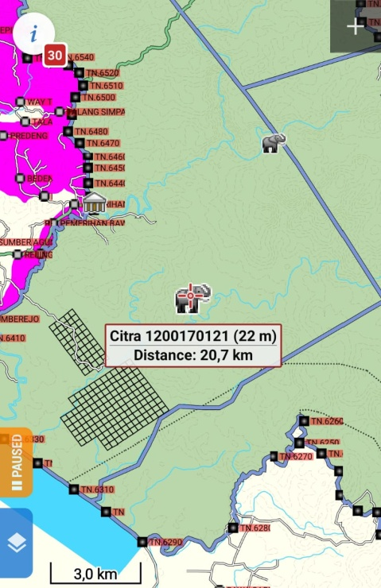
Gambar 4. Tampilan Dari Pemantauan GPS Collar
Figure 4. Display of GPS Collar Monitoring

SIMPULAN DAN SARAN

Upaya mitigasi konflik gajah dan manusia yang dilakukan pengelola, mitra, masyarakat selama ini di TNBBS sudah dilakukan dengan beberapa cara, yaitu pengusiran, menggunakan gajah jinak (blokade), pengusiran dengan menggunakan mercon (petasan), penggunaan obor atau bola api, pemantauan melalui menara pantau, patroli dengan gajah jinak, penjagaan di perbatasan, sampai dengan pemasangan alat GPS Collar. Dari beberapa cara tersebut, penggunaan GPS collar memiliki efektvitas paling baik, karena dapat memantau pergerakan dan keberadaan gajah secara cepat dengan cukup akurat. Pemasangan GPS Collar membantu mendeteksi keberadaan gajah secara dini, sehingga mitigasi konfliknya dapat dilakukan secara lebih efektif. Apabila gajah mendekati perkebunan dan pemukiman masyarakat, maka pengelola, mitra dan masyarakat akan segera melakukan pengusiran dengan menggunakan mercon/petasan. Upaya yang dilakukan ini berhasil menanggulangi serangan gajah dan cukup efektif untuk mengusir gajah untuk jangka waktu pendek. Mitigasi konflik dengan melakukan penjagaan kurang efektif karena saat gajah dideteksi keberadaanya sudah di dalam kebun masyarakat dan merusak tanaman,. Selain itu penggunaan parit atau pagar tidak digunakan karena membutuhkan biaya dan perawatan yang banyak. Monitoring dan penelitian lanjutan terkait mitigasi konflik gajah sumatera dan manusia di Taman Nasional Bukit Barisan Selatan perlu dilakukan secara berkala untuk mengetahui keefektifan upaya mitigasi di TNBBS dalam upaya konservasi gajah sumatera ini. Selain itu, penggunaan tanaman yang tidak disukai gajah bisa menjadi solusi yang dapat terapkan pada sekitar Kawasan TNBBS.

UCAPAN TERIMA KASIH

Terima kasih yang sebesar besarnya saya ucapkan kepada pihak Balai Besar Taman Nasional Bukit Barisan Selatan yang telah memfasilitasi dalam pengambilan data penelitian.

DAFTAR PUSTAKA

Afrizal, D., Rustiati, E.L. & Syahri, B.F. (2018). Teknik pengamatan pola pergerakan gajah sumatera (Elephas maximus sumatranus) dengan teknologi gps collar di Hutan Lindung Register 39 Kph IX Kota Agung Utara. Prosiding Seminar Nasional Hasil Penelitian. 142-150.
Balai Besar Taman Nasional Bukit Barisan Selatan. (2019). Kaleidoskop Balai Besar Taman Nasional Bukit Barisan Selatan. Kotaagung: Taman Nasional Bukit Barisan Selatan.
Balai Besar Taman Nasional Bukit Barisan Selatan. (2019). Revisi Zona Pengelolaan Balai Besar Taman Nasional Bukit Barisan Selatan. Kotaagung: Taman Nasional Bukit Barisan Selatan.
Berliani, K., Alikodra, H.S., Masyud, B, & Kusrini, M.D. (2015). Upaya dan peran serta masyarakat dalam menanggulangi konflik manusia-gajah (Elephas maximus sumatranus) di Provinsi Aceh. Prosiding Seminar Nasional Biotik. 49-56.
Berliani, K., Alikodra, H.S., Masyud, B. & Kusrini, M.D. (2017). Bioekologi gajah sumatera (Elephas maximus sumatranus) pada konflik gajah-manusia di Provinsi Aceh. Prosiding Seminar Nasional Biotik. 73-78.
Departemen Kehutanan. 2007. Strategi dan Rencana Aksi Konservasi Gajah Sumatera dan Gajah Kalimantan 2007-2017. Dirjen PHKA. Departemen Kehutanan. Jakarta.
Febryano, I.G. & Rusita, R. (2018). Persepsi wisatawan dalam pengembangan wisata pendidikan berbasis konservasi gajah sumatera (Elephas maximus sumatranus. Journal of Natural Resources and Environmental Management, 8(3), 376-382.
Febryano, I.G., Rusita, R. & Yuwono, S.B. (2018). Keanekaragaman jenis pohon sebagai pendukung wisata pendidikan berbasis konservasi gajah sumatera. Prosiding Seminar Nasional Biologi 2018 Biodiversitas.UIN SGD. 456-462.
Febryano, I.G., Winarno, D.G., Rusita, R. & Yuwono, S.B. (2018). Mitigasi Konflik Gajah & Manusia di Taman Nasional Way Kambas. Buku. Bandar Lampung
Ikhsan, M. 2021. Mitigasi konflik manusia dan gajah di kawasan sampoiniet Aceh jaya. (Skripsi). Aceh: Universitas Islam Negeri Ar-Raniry. 91.
Mustafa, T., Abdullah. & Khairil. (2018). Analisis habitat gajah sumatera (Elephas maximus sumatranus) berdasarkan software smart di Kecamatan Peunaron Kabupaten Aceh Timur. Jurnal Biotik. 6 (1). 1-10
Novasari, D., Qurniati, R. & Duryat, D. (2020). Keragaman jenis tanaman pada sistem pengelolaan hutan kemasyarakatan. Jurnal Belantara 3(1): 4–10.
Nugraha, D.A., Gunawan, H. & Khairijon. (2014). Pola pergerakan dan wilayah jelajah gajah sumatra (Elephas maximus sumatranus Temminck, 1874) dengan menggunakan Gps Radio Collar di Kawasan Tesso Nilo, Riau. Jurnal Online Mahasiswa (JOM) FMIPA, 1(2), 607-612.
Nuryasin, Yoza, D. & Kausar, (2014). Dinamika dan resolusi konflik gajah sumatera (Elephas maximus sumatranus) terhadap manusia di Kecamatan Mandau Kabupaten Bengkalis, Riau. Jurnal Online Mahasiswa (JOM) Fakultas Pertanian 1(2): 119–127.
Pramana, R., Darmawan, A., Winarno, G.D. & Harianto, S.P. (2019). Penggunaan zonasi habitat gajah sumatera di Taman Nasional Way Kambas. Prosiding seminar biologi 4. UIN SGD. Bandung. 195-204.
Pratama, M. S., Setiawan, A., Harianto, S. P. & Nurcahyani, N. (2021). Keanekaragaman jenis burung rangkong (Bucerotidae) di Stasiun Penelitian Way Canguk Taman Nasional Bukit Barisan Selatan. Jurnal Belantara 4(2): 153.
Pratiwi, P., Rahayu, P.S., Rizaldi, A., Iswandaru, D. & Winarno, G.D. (2020). Persepsi masyarakat terhadap konflik manusia dan gajah sumatra (Elephas maximus sumatranus Temminck 1987) di Taman Nasional Way Kambas. Jurnal Sylva Lestari. 8(1): 98-108.
Prayoga, R. & Riniarti, M. (2019). Pola distribusi jenis meranti (Shorea spp.) di Resort Pemerihan Taman Nasional Bukit Barisan Selatan. Jurnal Hutan Tropis, 7(2), 225-232.
Resphaty, D.A., Harianto, S.P. & Dewi, B.S. (2015). Perilaku menggaram gajah sumatera (Elephas maximus sumatranus) dan kandungan garam mineral pada saltlicks di Resort Pemerihan Taman Nasional Bukit Barisan Selatan. Jurnal Sylva Lestari. 3(2), 123-130.
Rianti, A. & Garsetiasih, R. (2017). Persepsi masyarakat terhadap gangguan gajah. Jurnal Penelitian Sosial dan Ekonomi Kehutanan, 14(2): 83–99.
Rohman, W. A., Darmawan, A., Wulandari, C. and Dewi, B.S. (2019). Preferensi jelajah harian gajah sumatera (Elephas maximus sumatranus) di Taman Nasional Bukit Barisan Selatan. Jurnal Sylva Lestari 7(3): 309.
Sabri, E., Gunawan, H. & Khairijon. (2014). Pola pergerakan dan wilayah jelajah gajah sumatra (Elephas maximus sumatranus) dengan menggunakan gps radio collar di Sebelah Utara Taman Nasional Tesso Nilo, Riau. Jurnal Online Mahasiswa FMIPA 1(2): 599–606.
Sayfulloh, A., Riniarti, M. & Santoso, T. (2020). Jenis-jenis tumbuhan asing invasif di Resort Sukaraja Atas, Taman Nasional Bukit Barisan Selatan. Jurnal Sylva Lestari 8(1): 109–120.
Sinaga, R. R. P. & Darmawan, A. (2014). Perubahan tutupan lahan di Resort Pugung Tampak Taman Nasional Bukit Barisan Selatan (Tnbbs). Jurnal Sylva Lestari, 2(1), 77-86.
Sugiharti, T., Wandono, H., Anggoro, V.A., Muslich, M., Ardiantino, Arimbi, A., Widyastuti, N. & Indraswati, E. (2017). Pengelolaan Kawasan Berbasis Resort di Area Perlindungan Intensif Taman Nasional Bukit Barisan Selatan. Kotaagung: Balai Besar Taman Nasional Bukit Barisan Selatan.
Sukmantoro, W., Samsuardi., Sudibyo, A. & Fadli N. (2011). Instalasi dan studi gps collar untuk gajah sumatera (Elephas maximus sumatranus) di Taman Nasional Tesso Nilo, Provinsi Riau Tahun 2007 dan 2009. [Unpublished].
Sukmantoro, W. (2019). Optimalisasi ruang dan sumber daya bagi gajah sumatera dan manusia di lanskap sumatera bagian tengah. Disertasi. Bogor. Institut Pertanian Bogor.
Sukmara, M.D.P & Dewi, B.S. (2012). Mitigasi konflik manusia dan gajah sumatera (Elephas maximus sumatranus temminck, 1847) menggunakan gajah patroli di Resort Pemerihan Taman Nasional Bukit Barisan Selatan. J. Sains MIPA, 18(3), 91 – 100.
Wahyuni, P., Febryano, I.G., Iswandaru, D. & Dewi, B.S. (2020). Sebaran lutung Trachypithecus cristatus (Raffles, 1821) di Pulau Pahawang, Indonesia. Jurnal Belantara 3(2): 89–96.
Weni, G.A.M., Febryano, I. G., Kaskoyo, H. & Banuwa, I.S. (2020). Kemitraan kehutanan sebagai resolusi konflik tenurial di Lahan Konsesi PT Restorasi Ekosistem. Jurnal Belantara 3(1): 59–68.
Yogasara, F.A., Zulkarnaini. & Saam, Z. (2012). Analisis faktor-faktor yang mempengaruhi intensitas konflik antara gajah dengan manusia di Kecamatan Mandau dan Kecamatan Pinggir Kabupaten Bengkalis. Jurnal Ilmu Lingkungan. Universitas Riau.
Yoza, D. (2016). Teknik-teknik mitigasi konflik gajah manusia di Provinsi Riau. Prosiding Seminar Nasional Pelestarian Lingkungan & Mitigasi Bencana. 255-261.
Zamzami, Z.M., Winarno, G.D., Fitriana, Y.R. & Banuwa, I.S. (2021). Analisis temuan patroli polisi hutan terhadap perburuan satwa liar di Resort Way Kanan, Taman Nasional Way Kambas. Jurnal Belantara 4(2): 186.

